ШВЕЙНАЯ ПРОДУКЦИЯ,
ИЗГОТАВЛИВАЕМАЯ В ОТДЕЛЕНИИ
СОЦИАЛЬНОЙ РЕАБИЛИТАЦИИ, АБИЛИТАЦИИ ИНВАЛИДОВ

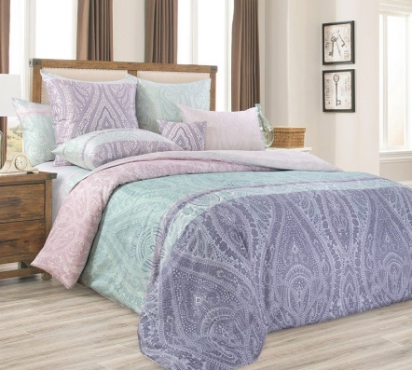 | Комплект постельного белья  Цена от 48 руб.
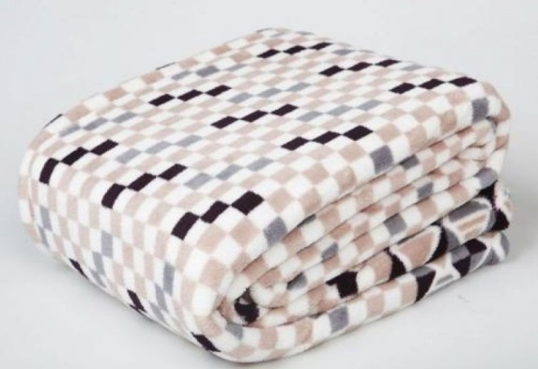 | Плед Велсофт  Цена от 20 руб.
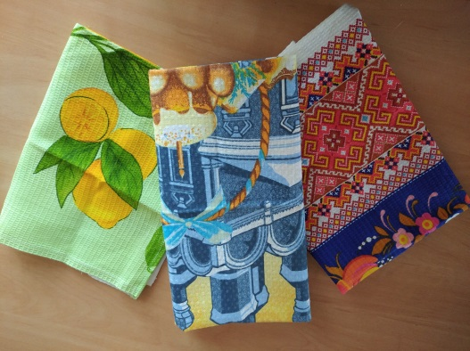  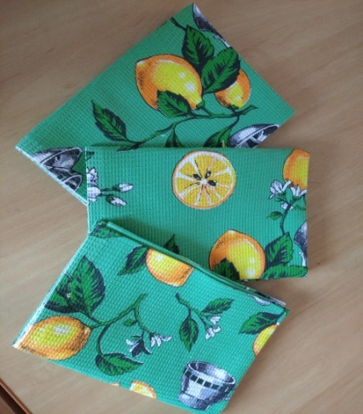 | Кухонное полотенце  Цена от 3 руб.
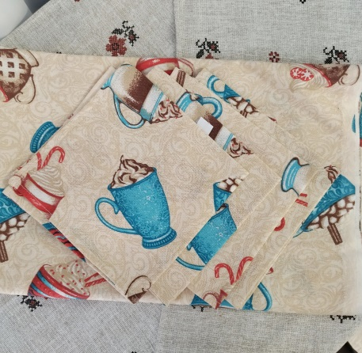 | Комплект кухонный (скатерть+салфетки)  Цена 15 руб.
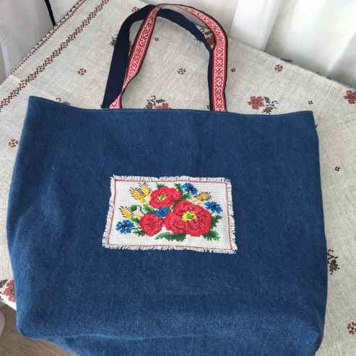  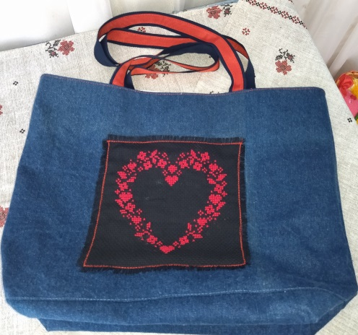 | Шоппер  Цена от13 руб.
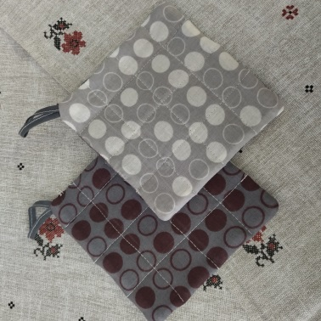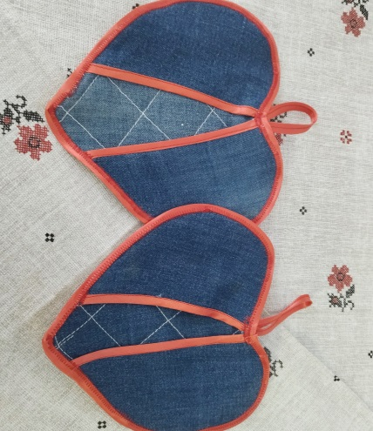 | Прихватки  Цена от 1,5 руб.
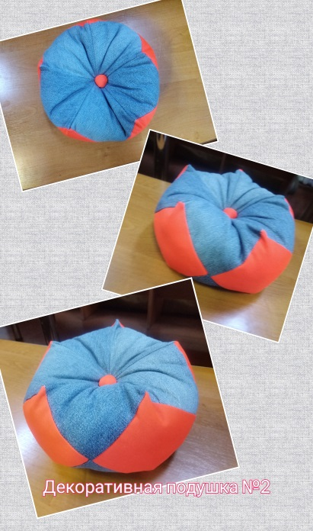 | Подушка декоративная  Цена от 8 руб.
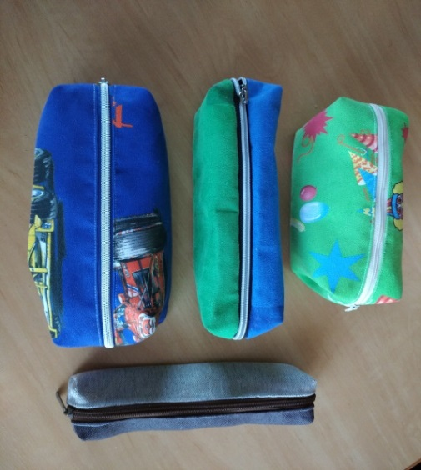 | Пенал  Цена от 3 руб.

Постельные комплекты изготавливаются как по стандартным размерам, так и по индивидуальным.

Все средства, вырученные от продажи, идут на поддержание и развитие новых кружков и клубов занятости ГУ «ТЦСОН Докшицкого района.

